「第１２回 共生の森 植樹祭」実施結果

早春のイベントとしてすっかり定着してきた植樹祭も、平成16年から数えて今年で1２回目を迎えました。本年も、多くの方にご参加いただき、盛大に開催することができました。
当日は、参加者583人が集合し、大迫力の開会式でイベントがスタート。残念ながら、お昼前には雨が降り始めたため植樹の作業はお昼までとなり、恒例のうどんのふるまいの後、記念撮影を行い、イベントは無事終了しました。
今回は、5,000㎡の区域に１,５９０本の苗木を植えました。これまでの植樹祭で植栽した面積は約6万３千㎡、苗木の本数は約2万2千本となりました。

イベント名 第１２回 共生の森 植樹祭

と き 平成2７年３月７日（土曜日）

と こ ろ 堺第７－３区「共生の森」（堺市西区築港新町）

参加者数 ５８３名

主 催 者 大阪府

受 託 者 公益社団法人大阪自然環境保全協会、大阪造園土木株式会社

協 力 池田泉州銀行、大阪いずみ市民生活協同組合、(公財)大阪みどりのトラスト協会、ＮＰＯ法人共生の森、㈱グルメ杵屋、タチバナ工業㈱、南海電気鉄道㈱、日本野鳥の会大阪支部、水とみどりのＳＡ２１
<企業による森づくり連絡調整会> 飯坂製粉㈱、㈱エヌティーシー、 (公社)大阪府産業廃棄物協会、大阪湾広域臨海環境整備センター、要薬品㈱、原子燃料工業㈱、コスモ石油㈱、堺泉北埠頭㈱、(一社)堺臨海エコファクトリーズ協議会、住友ゴム工業㈱、東亜建設工業㈱、東洋建設㈱、㈱那須商会、西日本電信電話㈱、“ニッセイの森”友の会（日本生命保険(相)）、(公財)ニッセイ緑の財団、㈱長谷工コーポレーション、㈱日比谷花壇、三井金属鉱業㈱パーライト事業部、(公財)三菱ＵＦＪ環境財団、森田化学工業㈱
（五十音順） 計3０団体

植栽面積 5,000㎡

植栽樹種 アラカシ、ウバメガシ、クロマツ等 2２種類 1,５９０本植栽

スケジュール 10:30 開会式、参加者紹介、記念植樹、準備体操
11:10 森づくり活動開始 土壌改良、植栽、マルチング
12:00 昼食・休憩、植栽地の見学、野鳥観察
13:00 森づくり活動再開、
13:40 作業終了、後片付け、写真撮影
13:50 バス出発、石津川駅にて解散
今回のイベントは、「共生の森オフセット・イベント」として、イベント参加者とスタッフの移動に伴い発生するCO2排出量を、オフセットします。
このオフセットは、南海電鉄が所有する「なんかいの森」の森林保全により取得した
環境省オフセット・クレジット制度による認証クレジットをご提供いただき実施しました。

【開催状況】
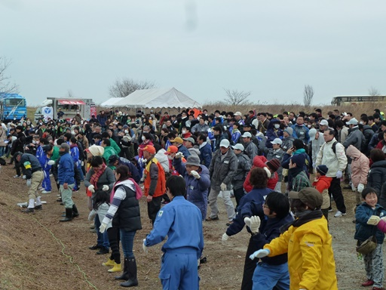 | 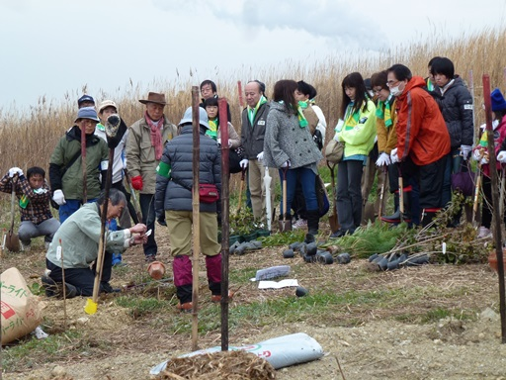
今年もたくさんの方にご参加いただきました | 植え方を植樹リーダーが実演でご説明
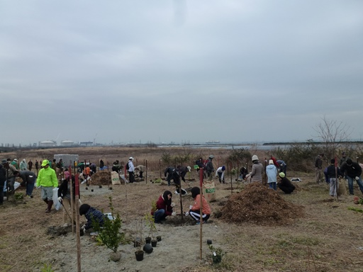 | 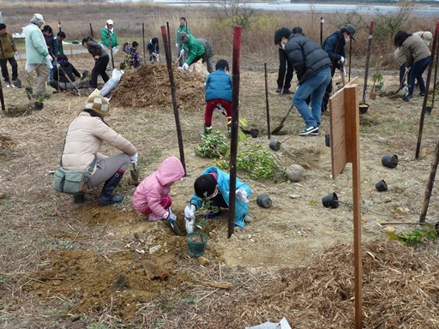
続いて参加者の皆さんで穴を掘って土づくりです | 大きく育つことを願って、ていねいに植えます
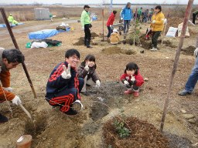 | 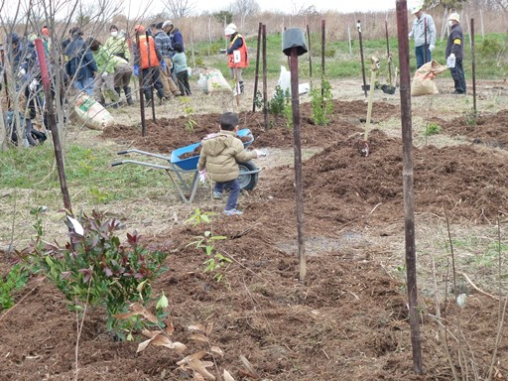
ご家族で植樹参加いただきました | みんなで5,000㎡を植えました
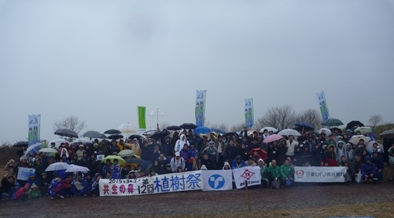 | 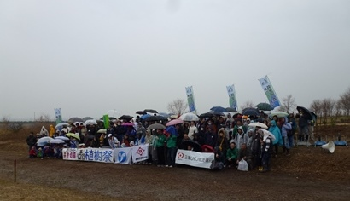
参加者全員で記念撮影を行いました
ご参加いただきました皆様、お疲れ様でした。
 | 団体名 | 人数
植樹いただいた方々 | 個人参加 | 124
植樹いただいた方々 | ㈱池田泉州銀行  泉佐野緑の少年団  ㈱NSC  NPO法人大阪府環境協会（(公社)大阪府産業廃棄物協会）  (公社)大阪府産業廃棄物協会  (一社)大阪損害保険代理業協会  (公社)大阪府猟友会  大阪湾広域臨海環境整備センター  要薬品㈱  関西再資源ネットワーク  コスモ石油㈱  堺大手会  堺市立浜寺小学校どようびっ子委員会  (一社)堺臨海エコファクトリーズ協議会  さざなみ会  ㈱ＧＥ  セレッソ大阪堺レディース  ㈱DINS堺RAC事業所  ㈱DINS堺バイオエタノール事業所  東亜建設工業㈱  東洋建設㈱  南海電気鉄道㈱  日本生命保険相互会社(“ニッセイの森”友の会・ニッセイ緑の財団)  阪神高速道路㈱  ㈱日比谷花壇  三菱UFJ信託銀行((公財)三菱UFJ環境財団)  森田化学工業㈱  ザ・リッツ・カールトン大阪  ･･･（五十音順、申込みによる表記） | 377
ボランティア及び運営スタッフ | NPO法人共生の森  水とみどりのSA21  東洋建設㈱  タチバナ工業㈱  ㈱グルメ杵屋  日本野鳥の会大阪支部  堺市 | 42
主催者 | 大阪府  (受託団体)公益社団法人大阪府自然環境保全協会  (会場整備)大阪造園土木株式会社 | 40
合計 |  | 583

